# SpringMVC

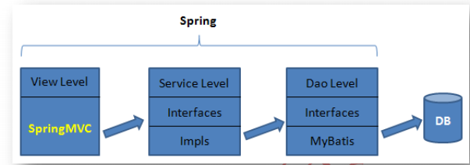

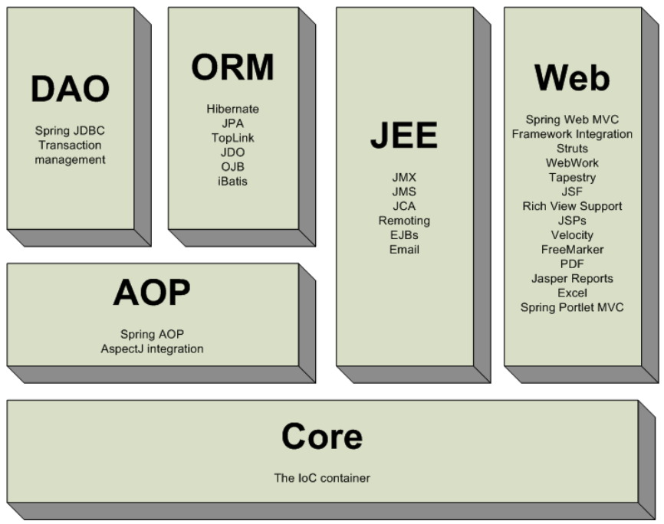

处理流程

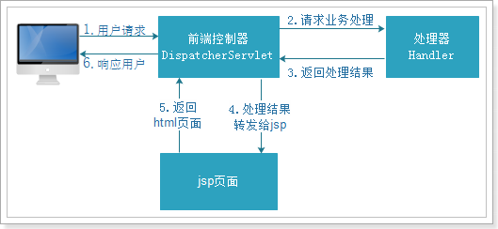



# 基本程序配置

## 导入包

一共16个

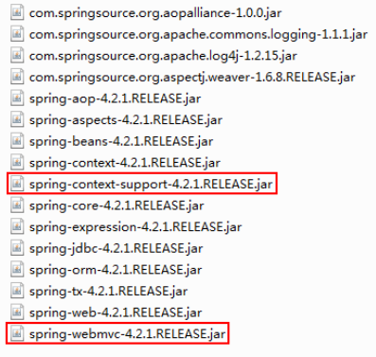

## 新建源文件夹config

## 配置web.xml 注册中央调度器

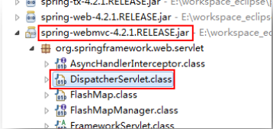

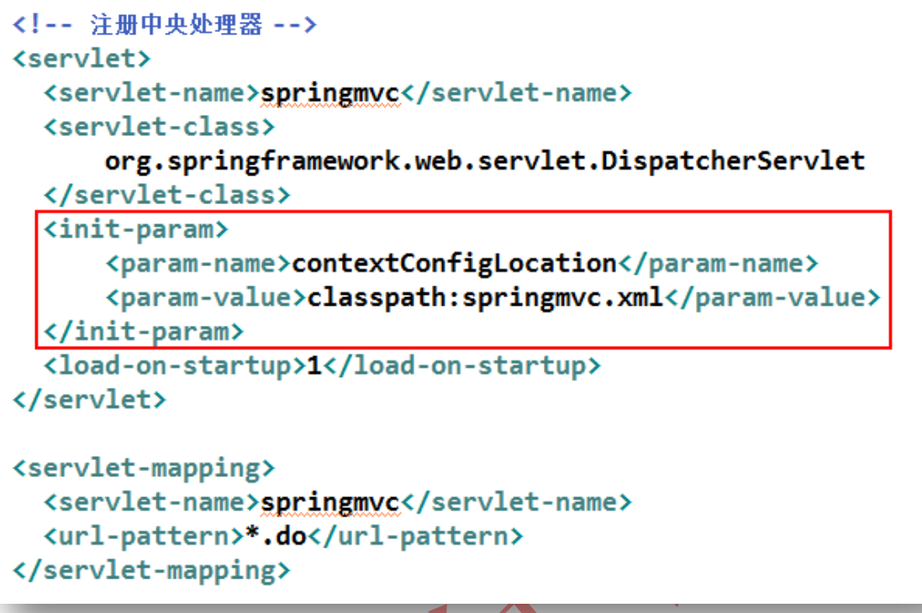





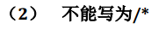

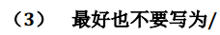

## 定义处理器

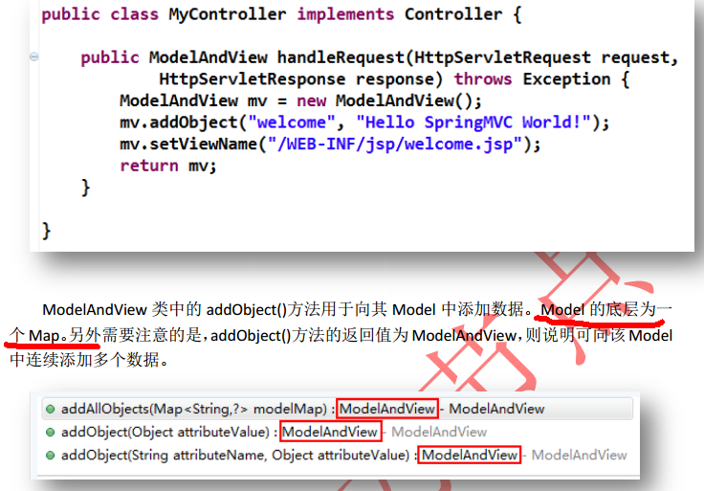

## 配置springmvc.xml 注册处理器

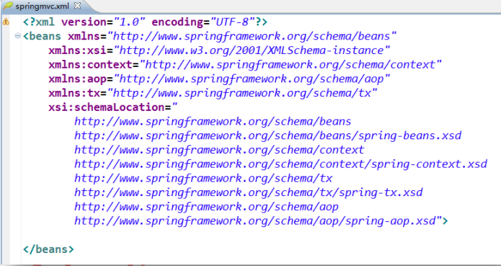

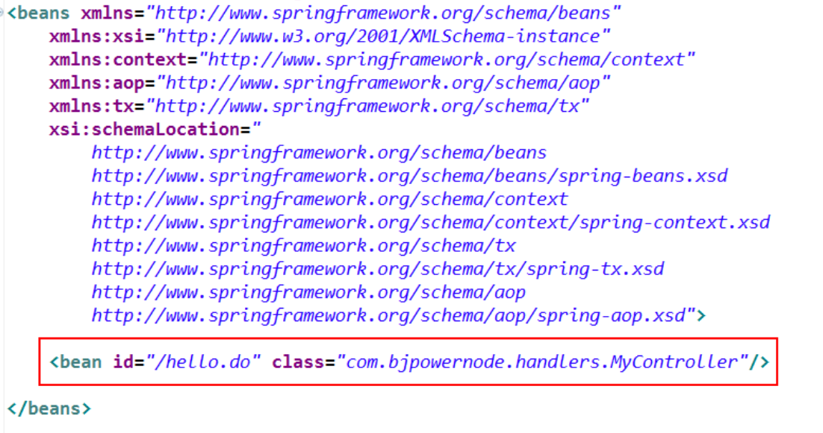

## 定义目标页面：

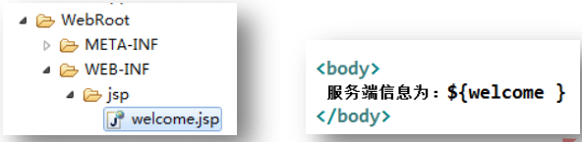

## 修改视图解析器的注册为文件名自动拼接

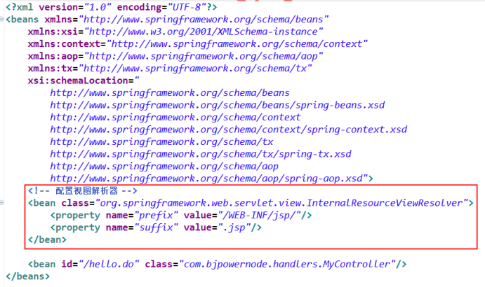

## 修改处理器定义

在ModelAndView中给出跳转的文件名就可以了

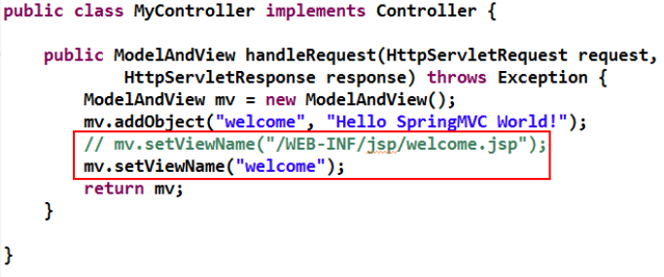

# Springmvc架构

## 框架结构

框架结构如下图：



## 架构流程

1. 用户发送请求至前端控制器DispatcherServlet
2. DispatcherServlet收到请求调用HandlerMapping处理器映射器。
3. 处理器映射器根据请求url找到具体的处理器，生成处理器对象及处理器拦截器(如果有则生成)一并返回给DispatcherServlet。
4. DispatcherServlet通过HandlerAdapter处理器适配器调用处理器
5. 执行处理器(Controller，也叫后端控制器)。
6. Controller执行完成返回ModelAndView
7. HandlerAdapter将controller执行结果ModelAndView返回给DispatcherServlet
8. DispatcherServlet将ModelAndView传给ViewReslover视图解析器
9. ViewReslover解析后返回具体View
10. DispatcherServlet对View进行渲染视图（即将模型数据填充至视图中）。
11. DispatcherServlet响应用户

## 组件说明

以下组件通常使用框架提供实现：

* DispatcherServlet：前端控制器

用户请求到达前端控制器，它就相当于mvc模式中的c，dispatcherServlet是整个流程控制的中心，由它调用其它组件处理用户的请求，dispatcherServlet的存在降低了组件之间的耦合性。

* HandlerMapping：处理器映射器

HandlerMapping负责根据用户请求url找到Handler即处理器，springmvc提供了不同的映射器实现不同的映射方式，例如：配置文件方式，实现接口方式，注解方式等。

* Handler：处理器

Handler 是继DispatcherServlet前端控制器的后端控制器，在DispatcherServlet的控制下Handler对具体的用户请求进行处理。

由于Handler涉及到具体的用户业务请求，所以一般情况需要程序员根据业务需求开发Handler。

* HandlAdapter：处理器适配器

通过HandlerAdapter对处理器进行执行，这是适配器模式的应用，通过扩展适配器可以对更多类型的处理器进行执行。

下图是许多不同的适配器，最终都可以使用usb接口连接

  

* ViewResolver：视图解析器

View Resolver负责将处理结果生成View视图，View Resolver首先根据逻辑视图名解析成物理视图名即具体的页面地址，再生成View视图对象，最后对View进行渲染将处理结果通过页面展示给用户。

* View：视图

springmvc框架提供了很多的View视图类型的支持，包括：jstlView、freemarkerView、pdfView等。我们最常用的视图就是jsp。

一般情况下需要通过页面标签或页面模版技术将模型数据通过页面展示给用户，需要由程序员根据业务需求开发具体的页面。

|  |
| --- |
| 说明：在springmvc的各个组件中，处理器映射器、处理器适配器、视图解析器称为springmvc的三大组件。  需要用户开发的组件有handler、view |

## 默认加载的组件

我们没有做任何配置，就可以使用这些组件

因为框架已经默认加载这些组件了，配置文件位置如下图：

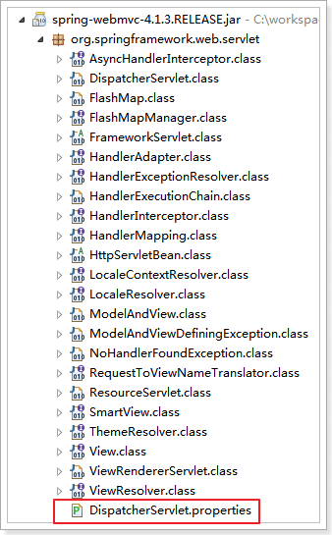

# Default implementation classes for DispatcherServlet's strategy interfaces.

# Used as fallback when no matching beans are found in the DispatcherServlet context.

# Not meant to be customized by application developers.

org.springframework.web.servlet.LocaleResolver=org.springframework.web.servlet.i18n.AcceptHeaderLocaleResolver

org.springframework.web.servlet.ThemeResolver=org.springframework.web.servlet.theme.FixedThemeResolver

org.springframework.web.servlet.HandlerMapping=org.springframework.web.servlet.handler.BeanNameUrlHandlerMapping,\

org.springframework.web.servlet.mvc.annotation.DefaultAnnotationHandlerMapping

org.springframework.web.servlet.HandlerAdapter=org.springframework.web.servlet.mvc.HttpRequestHandlerAdapter,\

org.springframework.web.servlet.mvc.SimpleControllerHandlerAdapter,\

org.springframework.web.servlet.mvc.annotation.AnnotationMethodHandlerAdapter

org.springframework.web.servlet.HandlerExceptionResolver=org.springframework.web.servlet.mvc.annotation.AnnotationMethodHandlerExceptionResolver,\

org.springframework.web.servlet.mvc.annotation.ResponseStatusExceptionResolver,\

org.springframework.web.servlet.mvc.support.DefaultHandlerExceptionResolver

org.springframework.web.servlet.RequestToViewNameTranslator=org.springframework.web.servlet.view.DefaultRequestToViewNameTranslator

org.springframework.web.servlet.ViewResolver=org.springframework.web.servlet.view.InternalResourceViewResolver

org.springframework.web.servlet.FlashMapManager=org.springframework.web.servlet.support.SessionFlashMapManager

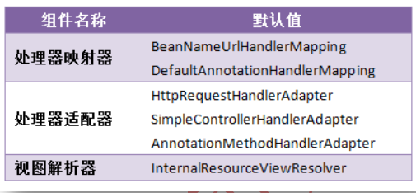

# SpringMVC配置式开发

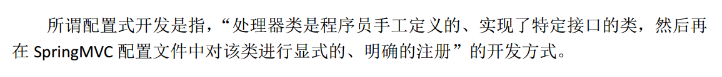

## 处理器映射器HandlerMapping



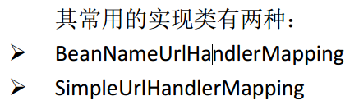

开发使用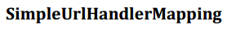

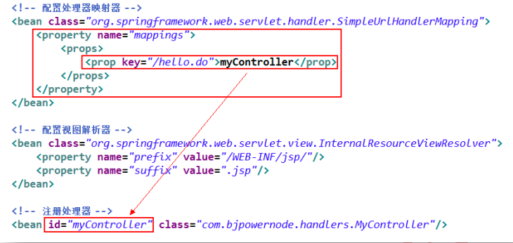

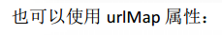

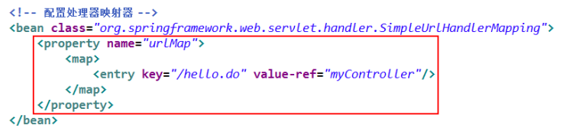

## 处理器适配器HandlerAdapter

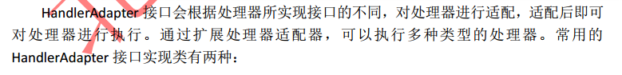

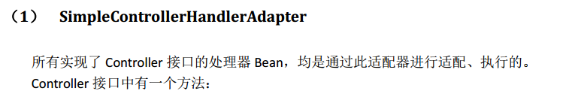

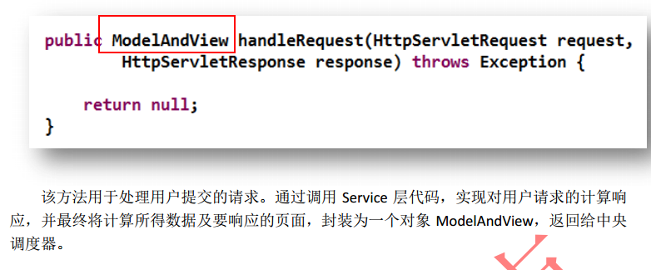

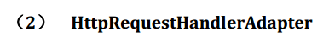

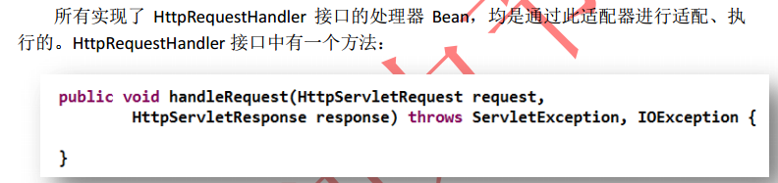

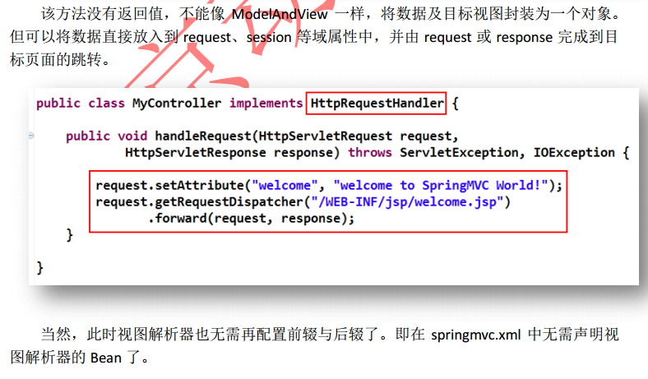

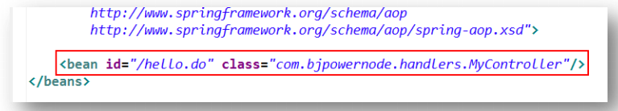

## 处理器



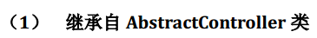

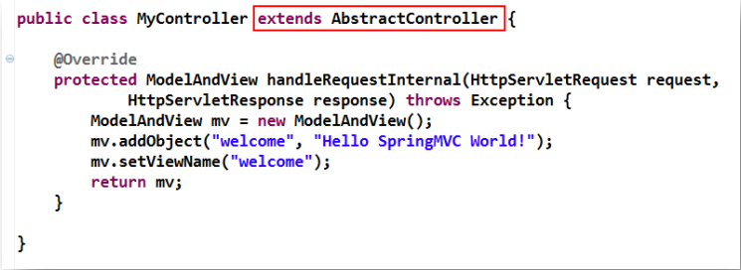

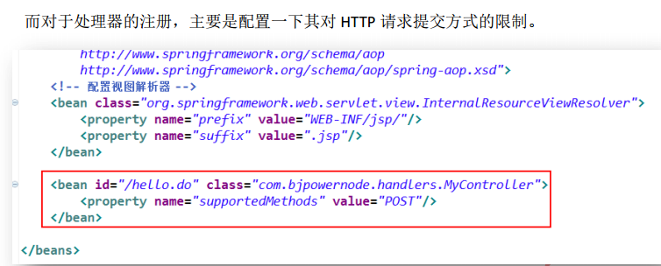

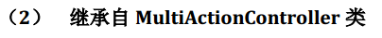



所以上面的限制方法也可以用

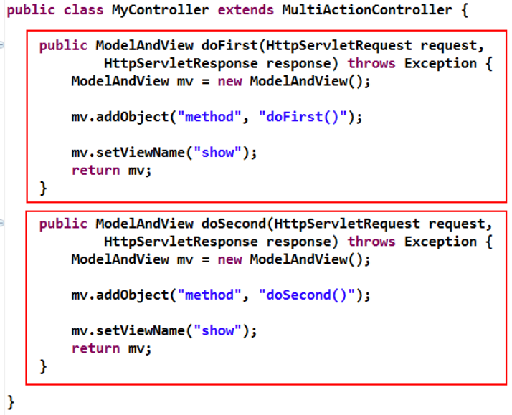

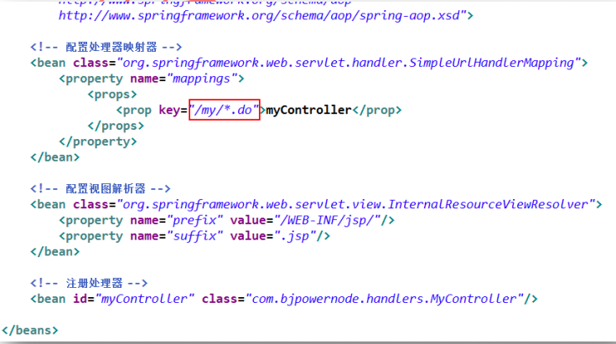

3种解析器







## ModelAndView

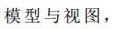

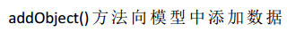

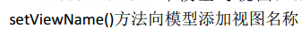

### 模型

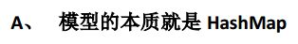



### 视图



view本质是一个String

## 视图解析器



实现类有4种



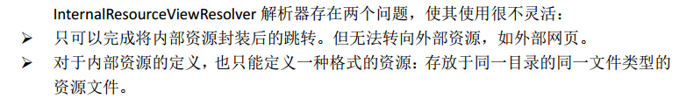

处理器

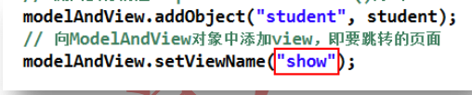

视图解析器配置

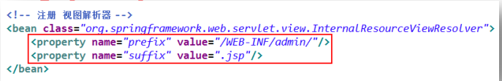



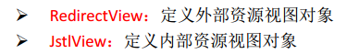

视图解析器配置

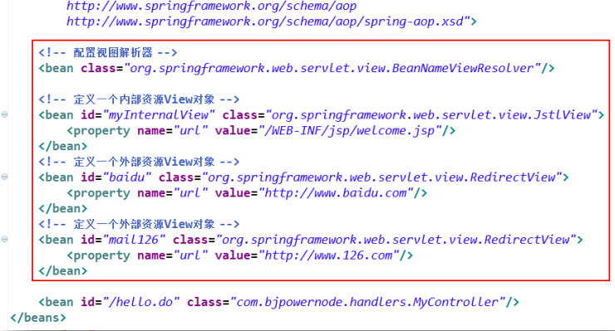

处理器

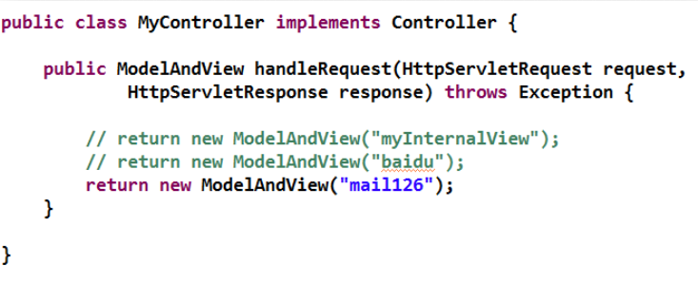

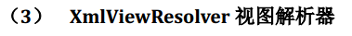

view视图对象单独抽取出来，不配置在springmvc.xml中

单独定义一个myViews.xml

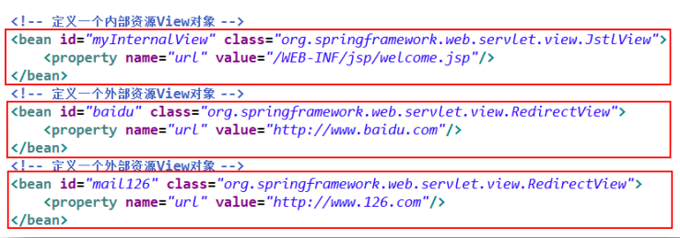

springmvc.xml

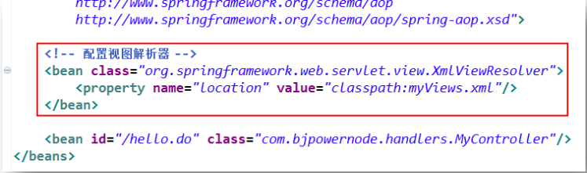

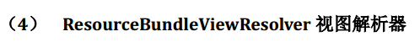

properties文件



文件格式要求：

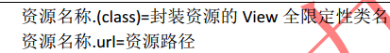

views.properties

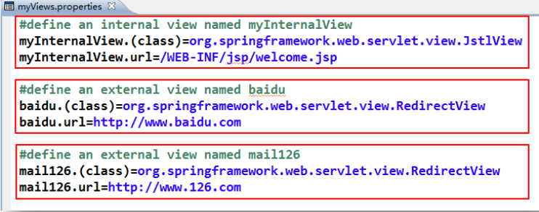

springmvc.xml

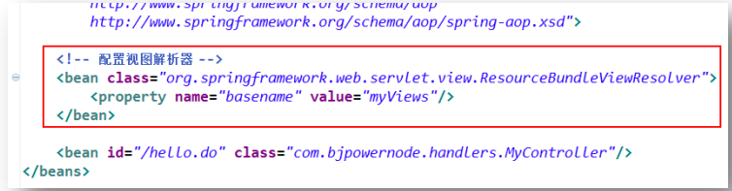

视图解析器优先级

数字小 优先级高

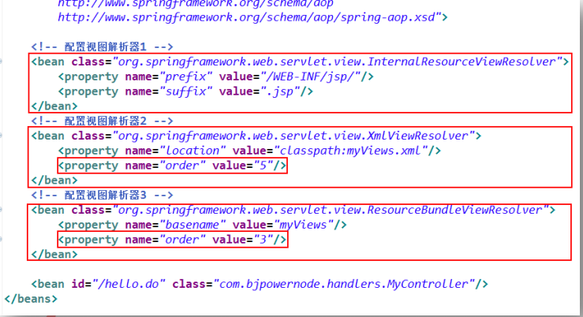

# 注解式开发-重点

每一个定义的类，在代码中对类和方法注解，就可以注册，不需要配置到配置文件中

## 组件扫描器



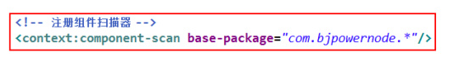

## 处理器配置：

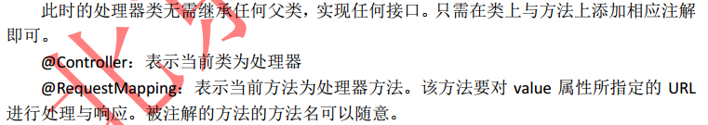

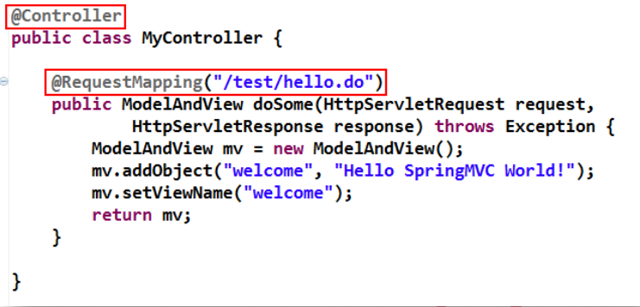

多个请求路径

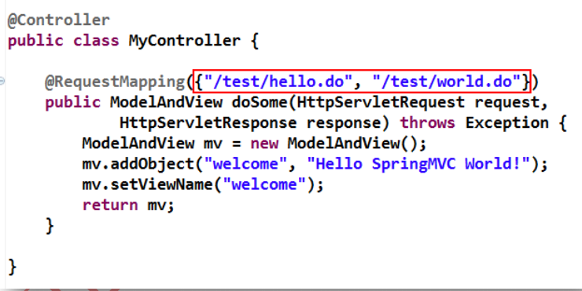

### URI命名空间

@RequestMapping：定义处理器对于请求的映射规则

用在类上：把方法上URL相同的部分抽取到这里，作为命名空间下面的/xxx/jjj

用在方法上：和类上的拼接成完成的URI，下面的/some.do

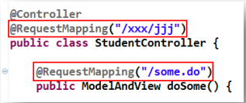

### URI通配符

通配符的用法

资源名称中使用：

/some*.do 以some开头

/*other.do 以other结尾

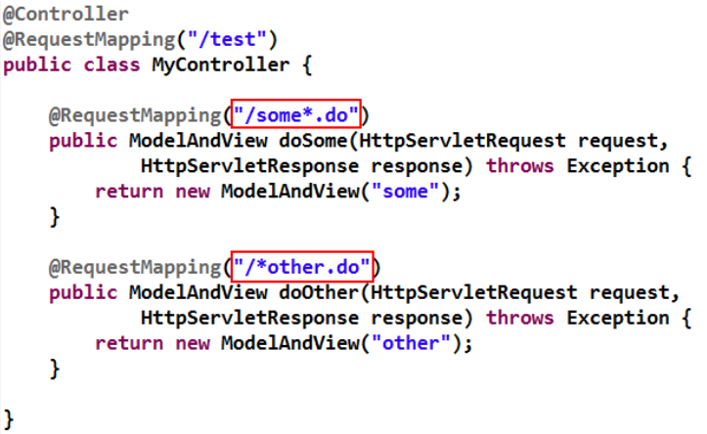

资源路径中使用：

/xxx/*/show.do 两级

/xxx/**/show.do 多级

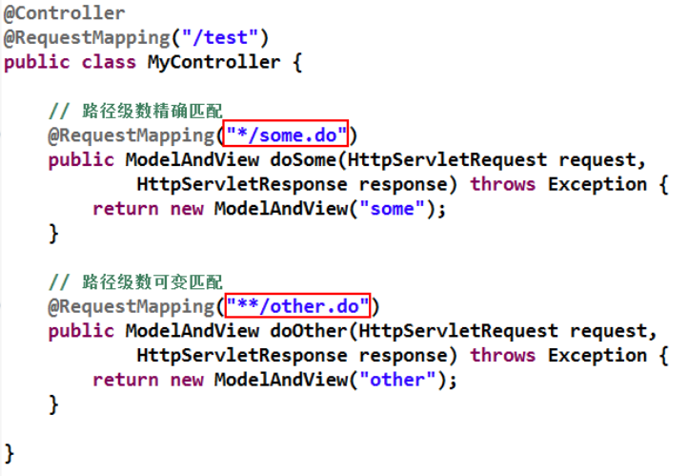

### 请求提交方式

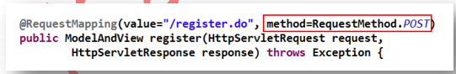

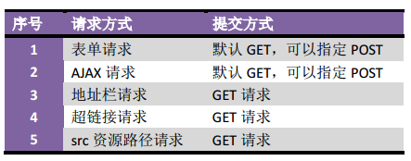

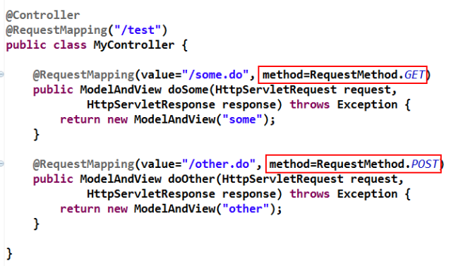

### 请求中携带参数的定义

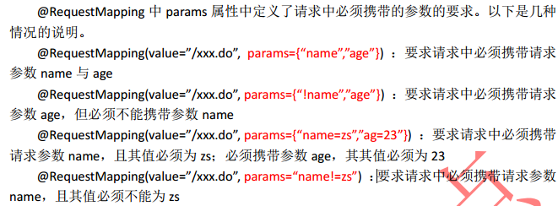

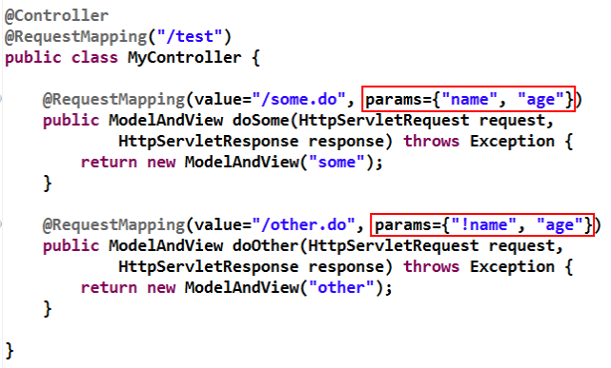

### 处理器方法参数

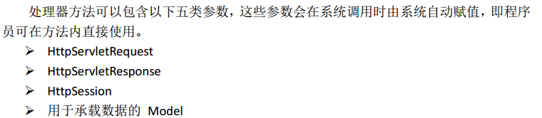



#### 逐个参数接收

保证请求参数名和处理方法的参数名相同

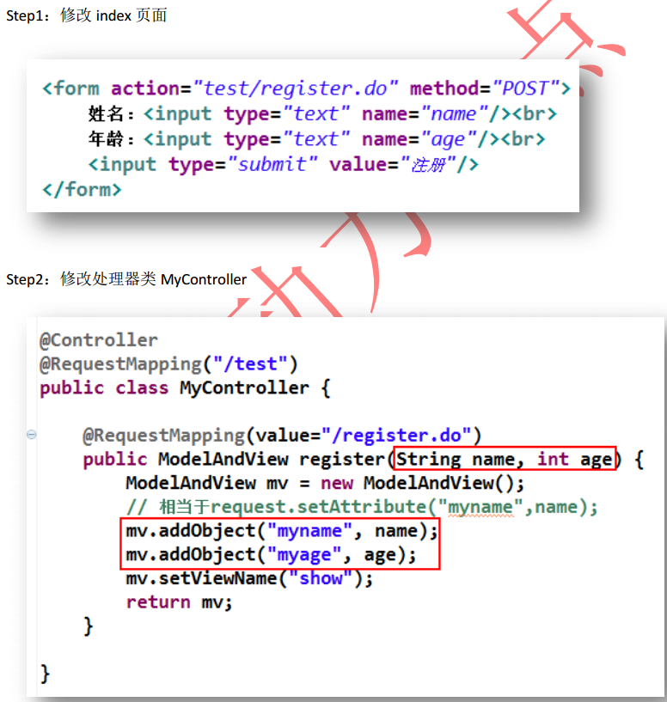

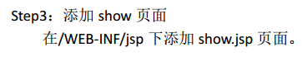

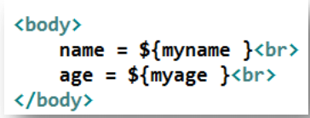

#### 请求参数中文乱码

字符集过滤器

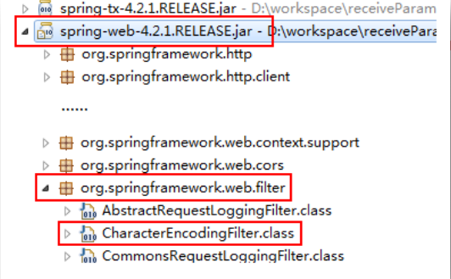

在web.xml中配置过滤器（必须在其他过滤器之前！！！）

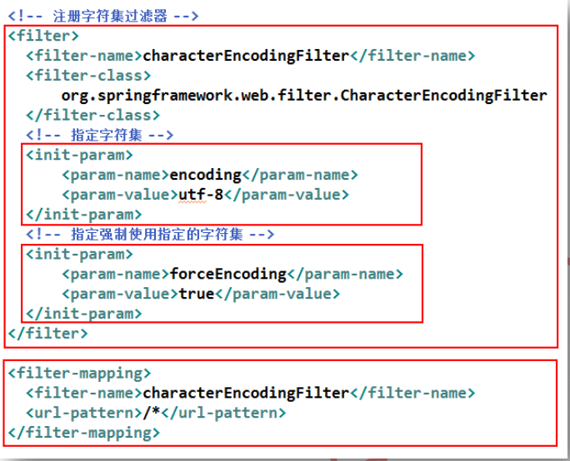

#### 校正请求参数名@RequestParam

请求URL携带参数名和处理方法中指定的参数名不一致

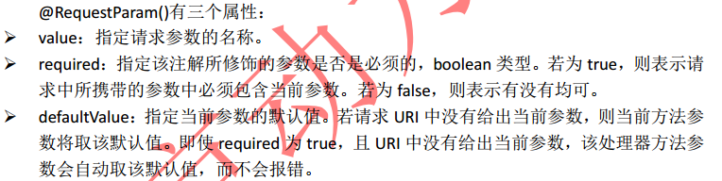

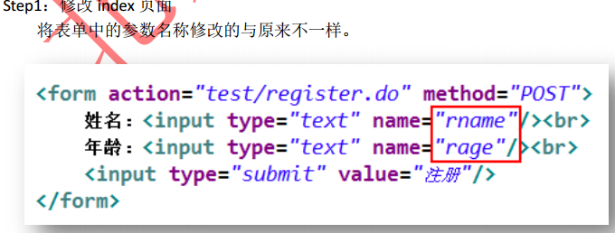



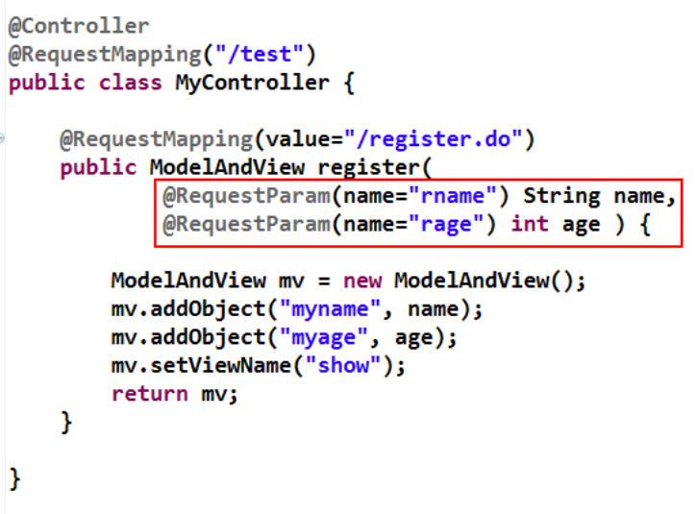

#### 整体参数接收

请求参数名和对象属性同名

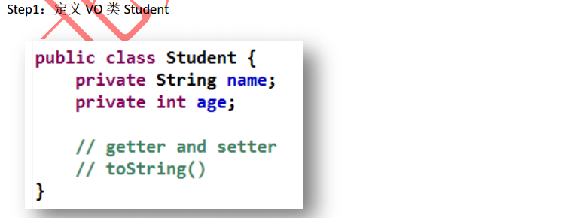



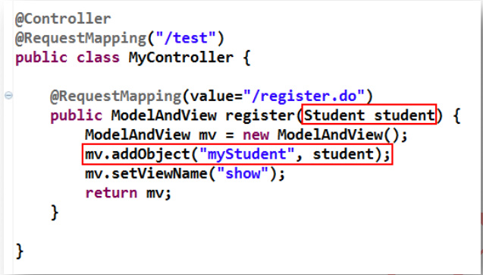

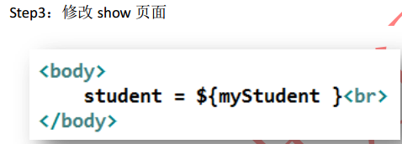

#### 域属性参数接收

对象的属性接收，请求参数为对象域属性的属性值

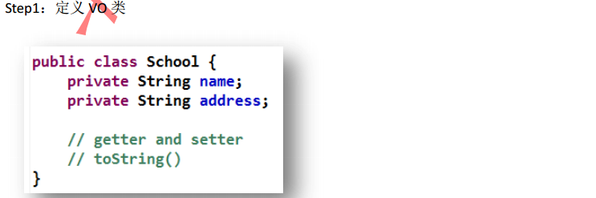

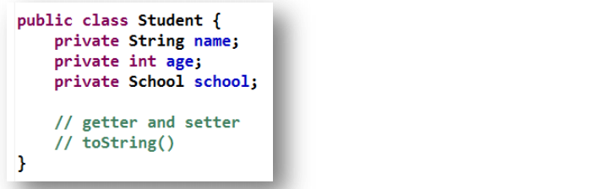

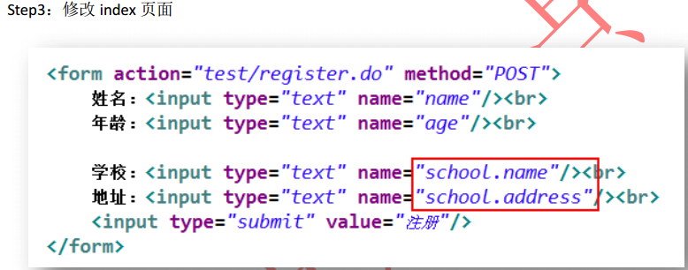

#### 路径变量@PathVariable

处理器方法接受来自于请求URI所携带的变量

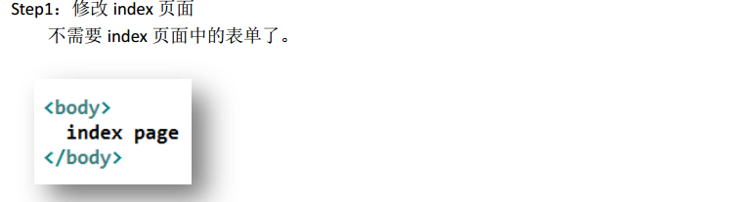

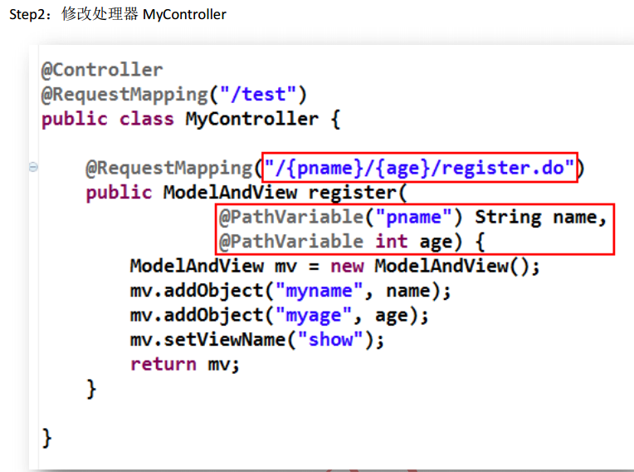

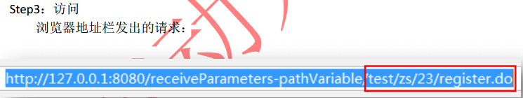

#### 处理器方法的返回值

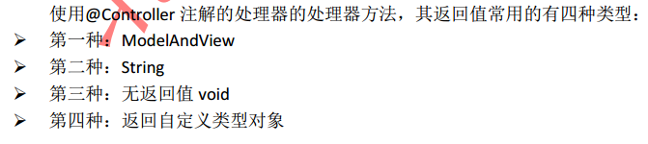

##### ModelAndView：

处理方法处理完成后，需要跳转到其他资源，且传递数据

AJAX不适用

##### String：

1. 返回内部资源，使用InternalResourceViewResolver

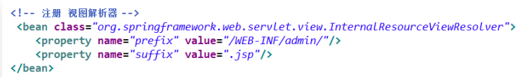

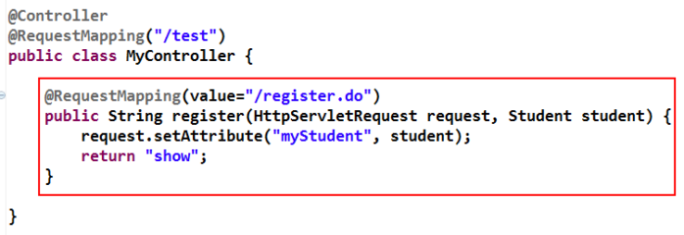

1. 返回view对象，使用BeanNameViewResolver

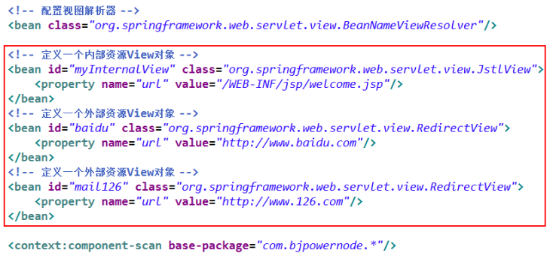

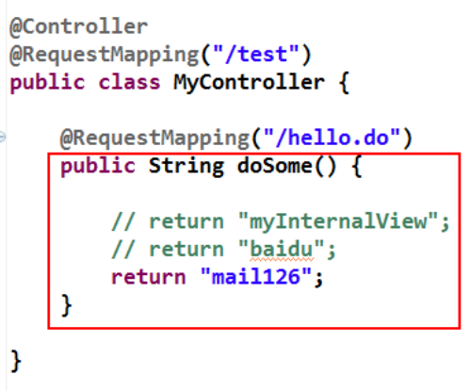

##### void无返回值：

主要2种应用场景

###### 使用ServletAPI传递数据并完成跳转

-请求转发



-重定向



测试

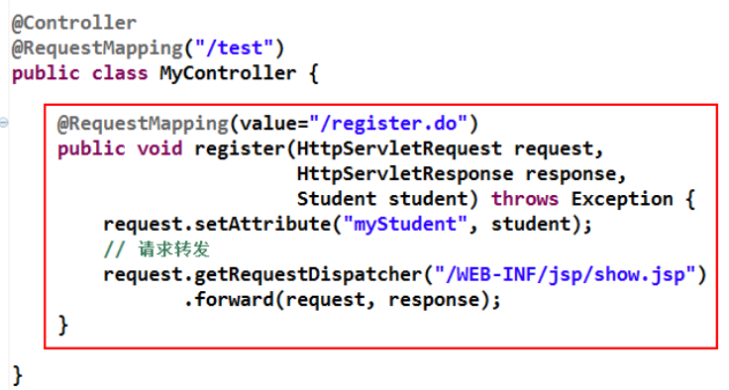

springmvc.xml删除视图解析器

###### AJAX响应

测试：

JSON包

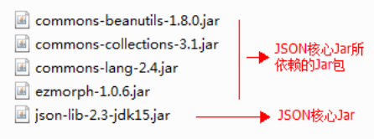

JQuery库

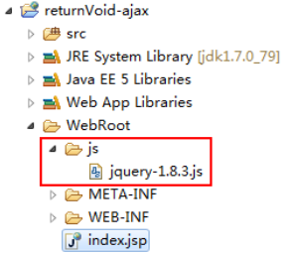

引入JS库

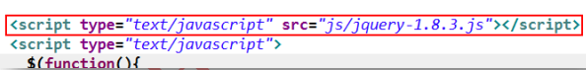

定义index.jsp

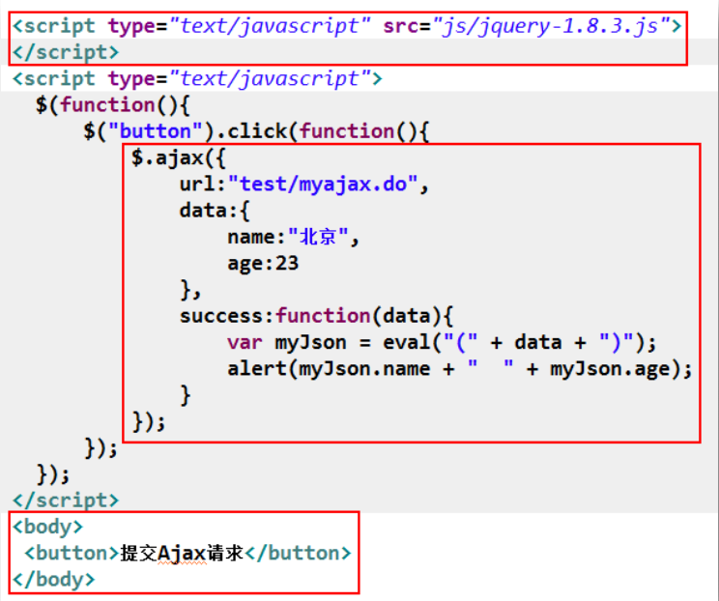

处理器类：

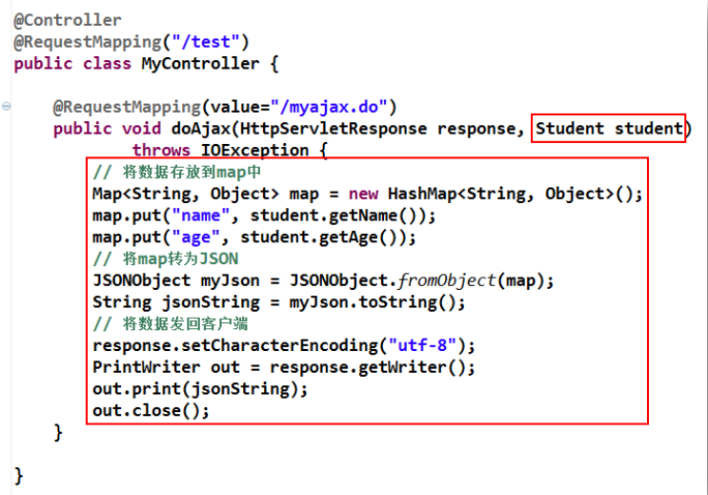

或者：

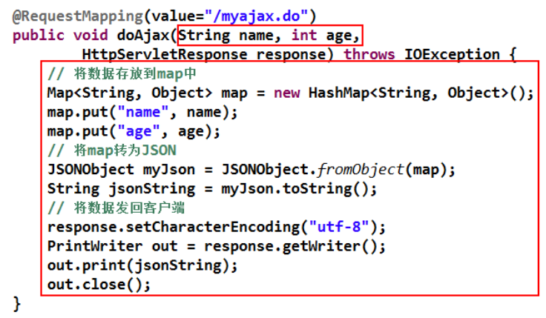

删除视图页面

WEB-INF/jsp/show.jsp

##### 返回Object

###### 环境

导包，Object转换成JSON工具

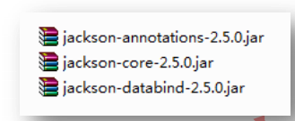

注册注解驱动：

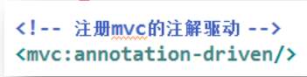

###### 返回数值型对象

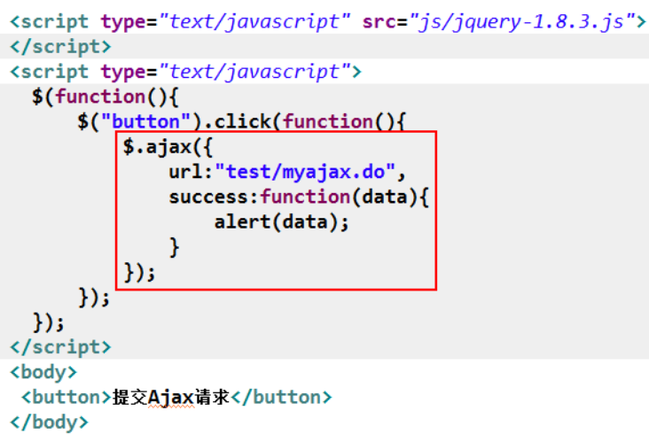

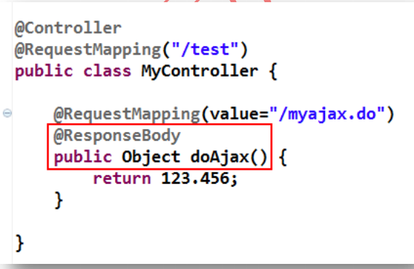

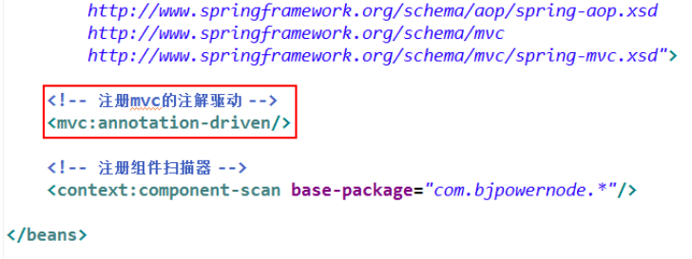

###### 返回字符串

以中文为例，非中文不需要指定produces

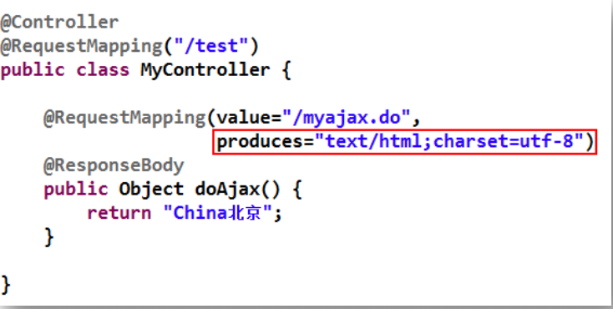

###### 返回自定义对象

把对象转换成JSON数据后再返回

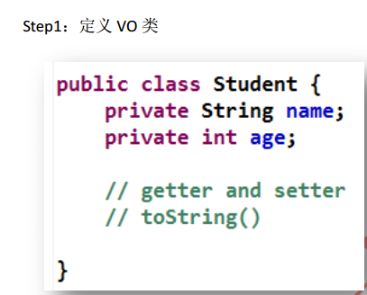

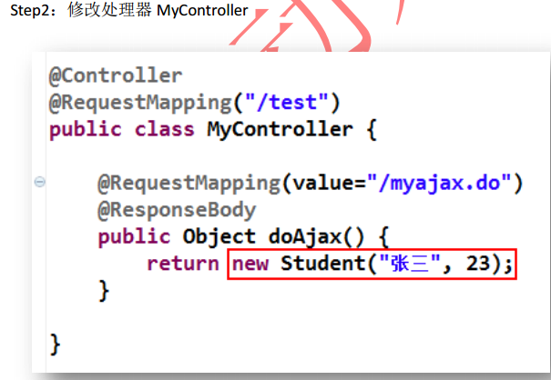

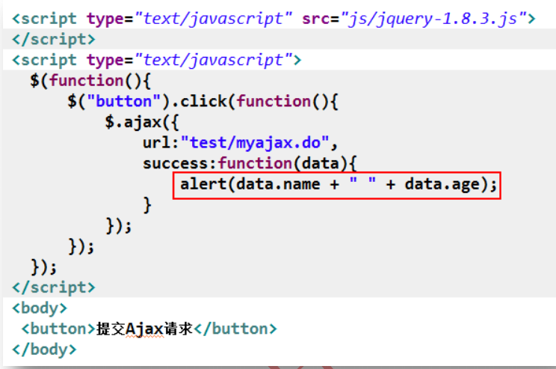

###### 返回Map

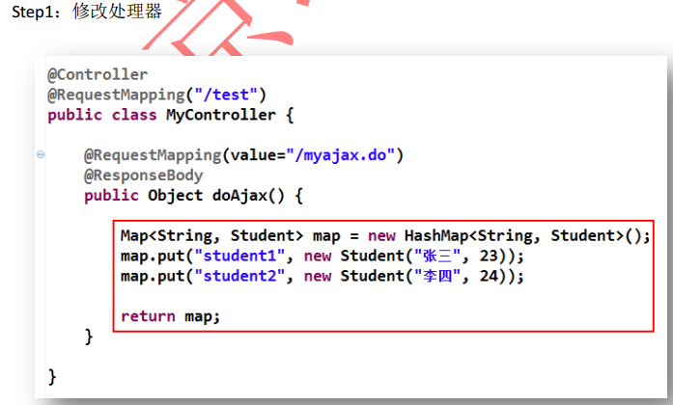

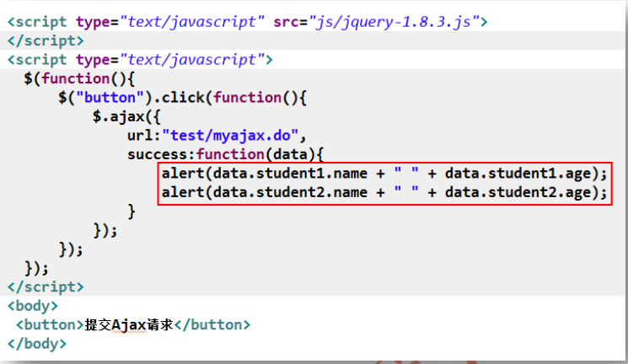

###### 返回list

